Модельный ряд FERMO

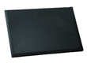  LORD бювар кожа 60х40 | 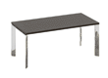  FERMO Стол L180 хром | 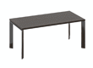  FERMO Стол L200
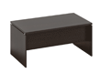  FERMO WOOD Стол L160  размер: 160(180)x90xh75см | 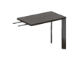  FERMO Приставка 100x60  размер: 100x60xh77см | FERMO Стол L160  размер: 160x90xh77см
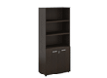  FE/RO Шкаф открытый  размер: 80x42xh182см | 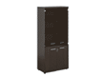  FE/RO Шкаф комбинированный  размер: 80x42xh182см | 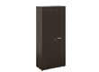  FE/RO Корпус шкафа высокого  размер: 80x42xh182см
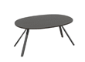  ASTRO Стол переговоров L180 | 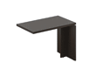  FERMO WOOD Приставка  размер: 100x60xh77см | 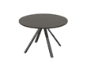  ASTRO Стол переговоров D120
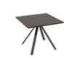  ASTRO Стол переговоров 100х100 | 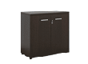  FE/RO Шкаф низкий, 2 двери  размер: 80x42xh77см | 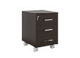  FE/RO Тумба подкатная, 3 ящика  размер: 41x50xh60см
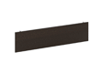  FE/RO Передняя панель стол 160(180,200)  размер: 140x1,8xh40см | 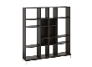  FARO Стеллаж  размер: 188x40xh202см | 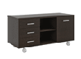  FE/RO Приставка подкатная  размер: 123x53xh62см

